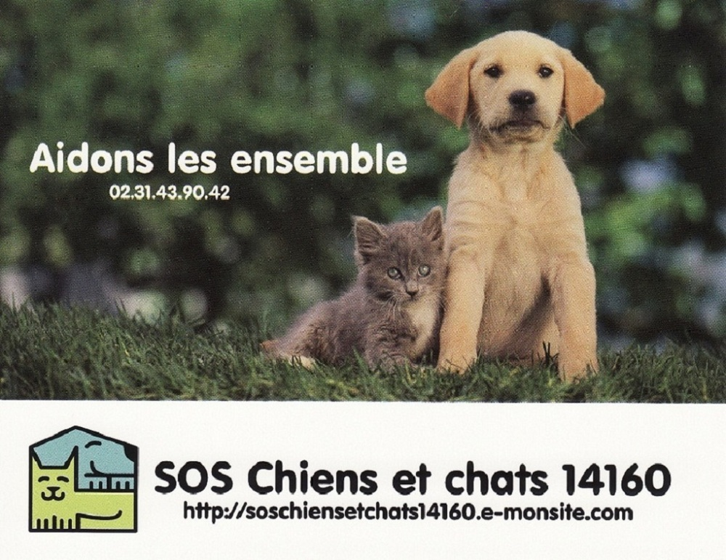
Collecte Alimentaire pour Animaux
Nous faisons appel à votre générosité
Nous avons besoin de nourriture pour chiens et chats

Samedi 03 décembre 2011

Un point collecte vous attendra dans le hall de ce magasin
CARREFOUR MARKET
CABOURG
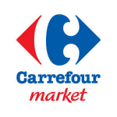
Merci à ce magasin , ainsi qu'à nos partenaires qui vous réserveront le meilleur accueil


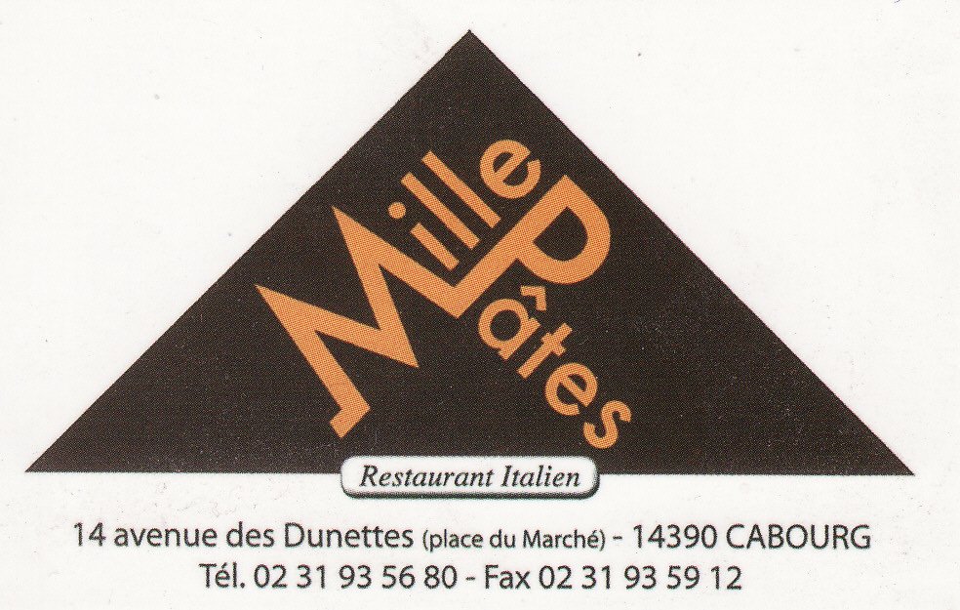
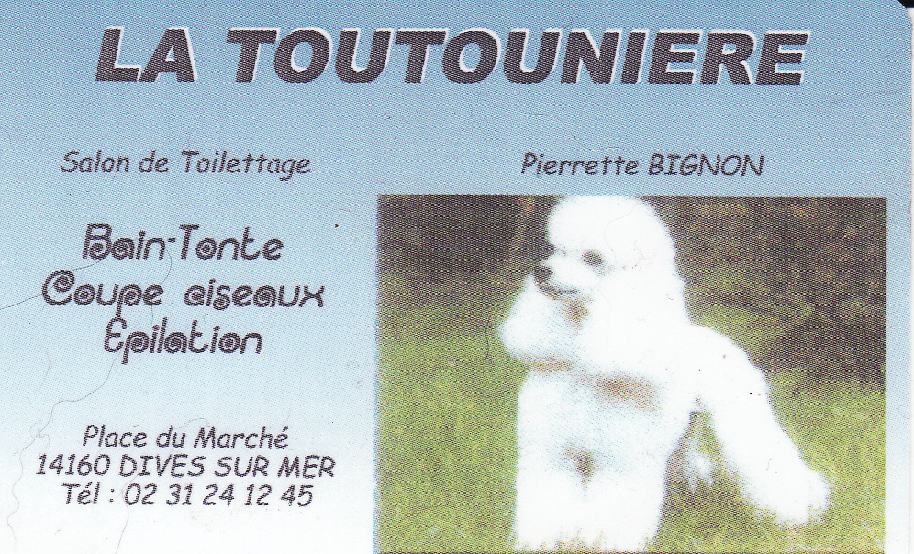
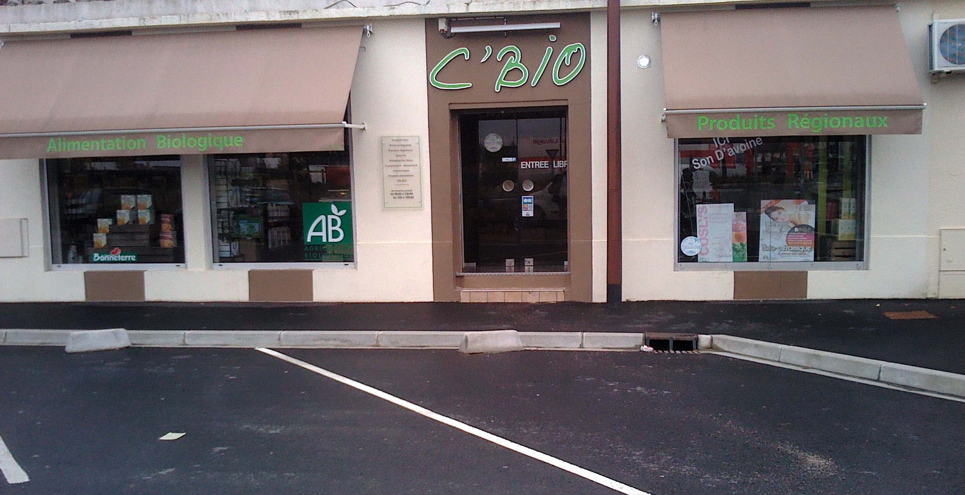
Spa des 5 sens Restaurant italien Magasin BIO Toilettage Restaurant Traditionel
Dives sur mer Cabourg Dives sur mer Dives sur mer Dives sur mer

Ces partenaires vont font profiter d'avantages sur présentation de la carte de membre de l'association (15€/an)

SOS Chiens et Chats 14160, Association de Solidarité et Protection Animale à but non lucratif (Loi 1901) Dives sur mer. Tél. 02.31.43.90.42 et 06.79.13.98.57

